Детская агрессия

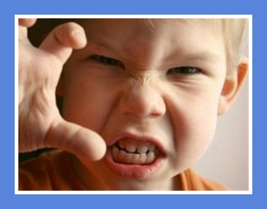 | Проблема агрессии волнует многих родителей, педагогов, врачей и психологов. Что же такое агрессия?  Агрессия – форма поведения, которая причиняет вред человеку, животному или предмету.  Предположить, что ребёнок агрессивен, можно лишь в том случае, если в течение не менее чем 6 месяцев в его поведении проявлялись хотя бы 4 из перечисленных признаков.
КРИТЕРИИ АГРЕССИВНОСТИ РЕБЁНКА:
- Часто теряет контроль над собой
- Часто спорит, ругается с взрослыми
- Часто отказывается выполнять правила
- Часто специально раздражает людей
- Часто винит других в своих ошибках
- Часто сердится и отказывается сделать что-либо
- Часто завистлив, мстителен. Чувствителен, очень быстро реагирует на различные действия окружающих (детей и взрослых), которые нередко раздражают его
УРОВЕНЬ АГРЕССИВНОСТИ РЕБЕНКА:
Сейчас необходимо обозначить подходят ли предложенные утверждения к вашему ребёнку или нет. Если они подходят, то ответ «да», если нет – соответственно ответ «нет».
- Временами кажется, что в него вселился злой дух.
- Он не может промолчать, когда чем-то недоволен.
- Когда кто-то причиняет ему зло, он обязательно старается отплатить тем же.
- Иногда ему без всякой причины хочется выругаться
- Бывает, что он с удовольствием ломает игрушки, что-то разбивает, потрошит
- Иногда он так настаивает на чём-то, что окружающие теряют терпение
- Он не прочь подразнить животных.
- Переспорить его трудно
- Очень сердится, когда ему кажется, что кто-то над ним подшучивает.
- Иногда у него вспыхивает желание сделать что-то плохое, шокирующее окружающих
- В ответ на обычные распоряжения стремится сделать всё наоборот
- Часто не по возрасту ворчлив
- Воспринимает себя как самостоятельного и решительного
- Любит быть первым
- Неудачи вызывают у него сильное раздражение, желание найти виноватых
- Легко ссорится, вступает в драку
- Старается общаться с младшими и физически более слабыми
- У него редки приступы мрачной раздражительности
- Не считается со сверстниками, не уступает, не делится
- Уверен, что любое задание выполнит лучше всех
Положительный ответ на каждое предложенное утверждение оценивается в 1 балл.
- Высокая агрессивность – 15-20 баллов.
- Средняя агрессивность – 7-14 баллов.
- Низкая агрессивность – 1-6 баллов.

ПРИЧИНЫ АГРЕССИИ:
- Нарушения в развитии психики, соматические заболевания;
- Желание самоутвердится и привлечь внимание окружения;
- Низкая/ высокая самооценка;
- Защита, страх, тревога, злость, обида, безысходность, несдержанность, месть, ревность;
- Плохие взаимоотношения со сверстниками;
- Конфликты в семье, где присутствуют неуважение, агрессивное поведение, ссоры, использование физических наказаний;
- Родители непоследовательно формируют нравственные качества;
- Просмотр передач, мультфильмов и компьютерных игр, где присутствует насилие.

ПОРТРЕТ АГРЕССИВНОГО РЕБЁНКА:
- Агрессивный ребёнок чувствует себя одиноким;
- Все время пытается вывести из равновесия своих близких, учителей;
- Агрессивный ребёнок насторожен;
- В конфликтных ситуация не считает себя виновным;
- Ребёнку не знакомо такое чувство, как сопереживание, ему безразличны чувства окружающих; – обидчивый, чувствительный, мстительный.

МЕТОДИКА “ГРАДУСНИК”

Методика разработана Н. П. Фетискиным и предназначена для выявления эмоциональных состояний «здесь и сейчас». Достоинством методики является быстрая фиксация состояний в их динамике.
Инструкция: Перед вами на бланке изображен медицинский градусник, на котором имеется несколько шкал, соответствующих тому или иному эмоциональному состоянию. Деления на шкалах соответствуют тому или иному уровню вашего состояния. Отметьте любым знаком на этой шкале градусника «температуру» имеющегося в данный момент состояния (в данном случае – гнев или злость).
Шкалы градусника соответствуют следующим состояниям:
- восторженному,
- радостному,
- светлому (приятному);
- спокойному,
- уравновешенному;
- безразличному,
- скучному,
- дремотному;
- раздраженному,
- пресыщенному.
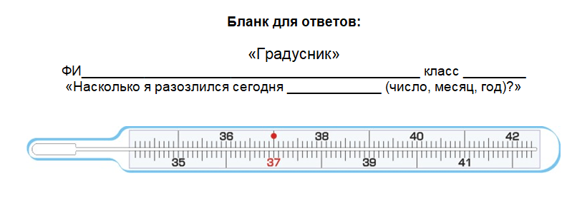
Интерпретация данных:
Расположение знака до 36 градусов соответствует слабой выраженности состояния, от 36 до 37 градусов – средней выраженности состояния, от 37 до 38 градусов – высокой выраженности, а от 38 до 39 градусов – очень высокой выраженности данного эмоционального состояния.

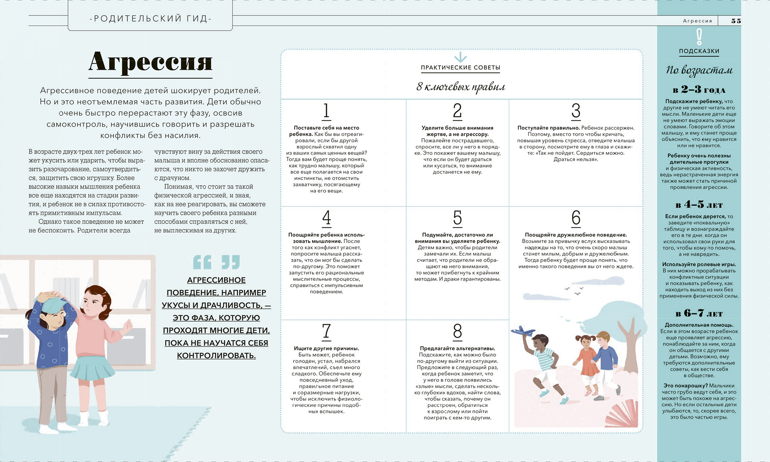

КАК МОЖНО ПОМОЧЬ АГРЕССИВНЫМ ДЕТЯМ?
Способы выражения (выплёскивания) злости
- Громко спеть любимую песню
- Пометать дротики в мишень
- Попрыгать на одной ноге
- Использовать стаканчик для криков, высказать все свои отрицательные эмоции
- Налить в ванну воды, запустить в неё несколько пластмассовых игрушек и бомбить их мячом.
- Пускать мыльные пузыри
- Устроить бой с боксерской грушей или подушкой
- Пробежать по коридору школы, детского сада
- Полить цветы
- Быстрыми движениями руки стереть с доски
- Забить несколько гвоздей в мягкое бревно
- Погоняться за кошкой (собакой).
- Пробежать несколько кругов вокруг дома
- Передвинуть в квартире мебель (например, журнальный столик)
- Поиграть в настольный футбол (баскетбол, хоккей)
- Постирать белье
- Отжаться от пола максимальное количество раз или заняться другими физическими упражнениями
- Сломать несколько ненужных игрушек
- Устроить соревнование «Кто громче крикнет. Кто выше прыгнет. Кто быстрее пробежит»
- Стучать карандашом по парте
- Скомкать или помять несколько листов бумаги, а затем их выбросить
- Быстрыми движениями руки нарисовать обидчика, а затем замалевать его
- Слепить из бумаги фигуру обидчика и сломать её.
- Помыть посуду
- Принять прохладный душ
- Послушать музыку
Рекомендованные игры для детей
1. «Доброе привидение»
Игра помогает выплеснуть накопившуюся раздражительность и гнев. Эта игра может обыгрываться как в школе (педагог с детьми), так и дома (родители с ребенком). Ребенку предлагается превратиться в доброе привидение и попугать окружающих. По хлопку родителей/педагога ребенок поднимает руки согнуты в локтях, произносит звуки страшным голосом и пугает окружающих. Затем родители/педагог предлагают снова превратиться из приведения в ребенка.
2. «Паровоз»
Игра учит общаться со сверстниками, налаживание отношений между детьми. Коллективная игра, рассчитанная от 5 до 15 детей. Дети становятся змейкой, держаться необходимо за плечи впереди стоящего. По команде педагога паровоз начинает двигаться в разных направлениях, затем проползает между стульями, приседает, прыгает на правой/левой ноге. Основная цель игры – не разорвать и сохранить в целости паровоз.
3. «Мой милый зайчик»
Игра развивает чувство сопереживания, доброжелательности, отзывчивости. Дети становятся в круг. Взрослый предлагает познакомиться с зайчиком, который прибежал в гости. Ведущему необходимо задавать много наводящих вопросов: Какой зайчик? (Описание) Где живет? Что любит есть? Как необходимо общаться с зайчиком, чтобы он к нам снова прискакал? После всех ответов, взрослый подытоживает все ответы, объясняя, что нужно ласково и бережно относится к животному. Передавая игрушку по кругу, предлагается детям сказать приятные добрые ласковые слова.
Игру можно проводить под релаксирующую мелодию.
4. «Аленький цветочек»
Игра помогает ребенку проанализировать его поведение и поступки по отношению к окружающим. Вырезаются заранее цветы из картона. На лепестках рисуются лица с эмоциями. Малыш осматривает лепестки, затем выбирает эмоцию и описывает как часто он испытывает данные чувства, в каких ситуациях и с кем. Предлагаются данную игру проводить в течение учебного года, чтобы контролировать психоэмоциональное состояние детей.

СОВЕТЫ ДЛЯ РОДИТЕЛЕЙ
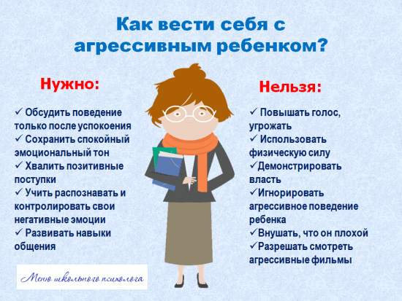
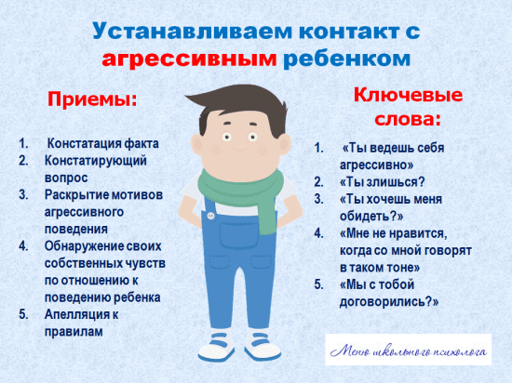
- Наблюдайте за ребенком. Если во время игры проявляется агрессия к игрушкам или домашним животным, то необходимо задуматься и выявить причины такого поведения.
- Необходимо научить ребенка контролировать себя, когда вы находитесь под действием стресса.
- Будьте последовательным в действиях. Чаще всего, дети проявляют агрессию тогда, когда не знают, как отреагируют родители на плохое поведение. Ребенок должен знать о последствиях.
- Нельзя применять силы и угрозы, в порывах гнева нельзя обзывать и унижать. Ребенок – это отражение его родителей, со временем он начнет копировать ваши слова и поведение.
- В семье должны быть уважительные и доверительные отношения, приучайте малыша рассказывать о его чувствах, о” победах” и” поражениях”, о том, что его волнует.
- Следите за тем, какие фильмы, мультфильмы смотрит ваш малыш. Анализируйте с ребенком какие персонажи в мультфильмах или книгах ему нравятся и наоборот.
- Подавайте своему ребенку пример гуманного отношения к окружающему миру. Проявляйте любовь, заботу и внимание. Ребенок должен чувствовать, что он важен и нужен для родителей. Почаще гуляйте с ребенком.
- Подвижные игры помогают выплескивать негативные эмоции, освободится от накопленной лишней энергии.
- В работе с агрессивным ребенком необходимо набраться терпения и быть последовательными в поведении. Будьте внимательны к своему ребенку, интересуйтесь его жизнью и успех не за горами.

